«Training voor Positief Creatief Denken», Egypte
Kopten kiezen voor positief denken

Egypte
Egypte heeft een bevolking van bijna 82 miljoen. De Egyptische christenen - meest Koptisch-orthodoxen - maken zo’n 10 procent uit van de bevolking. Er is beperkte godsdienstvrijheid in Egypte, zodat de kerk er kan bestaan, maar onder vreselijk veel onrechtvaardige restricties.

DSSA
Drie Koptisch-orthodoxe bisdommen verzorgen het project ‘Training voor Positief Creatief Denken’. De organiserende instelling is DSSA, de ‘Development and Social Services Association’ (Vereniging voor Ontwikkeling en Maatschappelijke Dienstverlening). Deze Koptisch-orthodoxe sociale ontwikkelingsorganisatie begon in 1983 met eenvoudige projecten die door de mensen zelf waren begonnen. Ze bouwde haar werk steeds meer uit om arme mensen te helpen een meer menselijke levenstandaard te bereiken. De officiële ‘project holder’ is bisschop Tadros van Port Said. De DSSA heeft haar kantoor in de Egyptische hoofdstad. Directeur is Sara Nakhla.

Training voor Positief Creatief Denken
De Training voor Positief Creatief Denken is een relatief nieuw idee, dat een paar jaar geleden door DSSA werd opgezet en reeds toen steun ontving van de Katholieke Vereniging voor Oecumene en Cordaid. De Kopten voelen zich als christelijke minderheid in een overwegende moslimsamenleving gediscrimineerd en onderdrukt, zowel door de overheid als door bepaalde (groepen) islamitische medeburgers. Dit belemmert hen in hun maatschappelijke betrokkenheid.
“Training in positief denken bood de onderdrukten om positief te denken, creatief te denken ten einde de ander te accepteren, aan de situatie te werken om een beter klimaat te scheppen voor betere relaties binnen de ene samenleving, Egypte, ons land. Training in positief denken kan misschien de brain drain terugdringen, die in het bijzonder groeit met de economische en financiële spanning.” (DSSA, 2010).

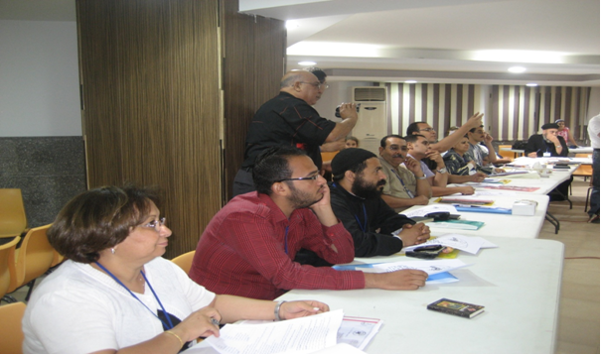
Seminar ‘postief denken’ van DSSA. Helemaal links directeur Sara Nakhla.

Z.o.z. →

Doelgroep
Doelgroep van de training zijn kerkelijke werkers: diakens, diakonessen, zondagsschoolleraren, kleuterschoolleidsters, artsen. Het gaat om ‘empowerment’ van deze mensen die (naast de priesters) een spil vormen in de plaatselijke geloofsgemeenschappen.
DSSA werkt tijdens bijeenkomsten met workshops en audiovisuele middelen o.l.v. trainers. Men heeft goede ervaring met het buitengewone effect dat de training onder kerkwerkers had “om positief te denken ten einde hun attitudes te veranderen”.

Steun DSSA
Zowel met bisschop Tadros als met mevrouw Nakhla heeft de Katholieke Vereniging voor Oecumene al bijna 20 jaar uitstekende contacten. De politieke ontwikkelingen in Egypte van de laatste twee jaar maken een project als het bovenstaande des te urgenter. De Katholieke Vereniging voor Oecumene beveelt het project van harte aan aan ieder die materiële steun wil verlenen aan deze christenen van het Midden-Oosten, met name concreet aan de Koptische christenen van de drie diocesen in Egypte.

Uw steun
Hebt u als parochie, communiteit of privé persoon interesse om DSSA te steunen (b.v. met een plaatselijke actie), neemt u dan voor verdere informatie contact op met : Katholieke Vereniging voor Oecumene, Biltstraat 121, 3572 AP Utrecht, E: secretariaat@oecumene.nl , I: www.oecumene.nl.
U kunt het project ook direct steunen met een gift op giro 1087628 t.n.v. Katholieke Vereniging voor Oecumene, Biltstraat 121, 3572 AP Utrecht o.v.v. DSSA Egypte.

